

PAGĖGIŲ SAVIVALDYBĖS TARYBOS

sprendimas
DĖL PAGĖGIŲ SAVIVALDYBĖS PRIEŠGAISRINĖS TARNYBOS 2025 METŲ VEIKLOS ATASKAITOS
2026 m. kovo 25 d. Nr. T-20
Pagėgiai

Vadovaudamasi Lietuvos Respublikos vietos savivaldos įstatymo 15 straipsnio 3 dalies 1 punktu, Lietuvos Respublikos viešojo sektoriaus atskaitomybės įstatymo 6 straipsnio 1 dalimi, Viešojo sektoriaus subjekto metinės veiklos ataskaitos, viešojo sektoriaus subjektų grupės metinės veiklos ataskaitos ir valstybės pažangos ataskaitos rengimo tvarkos aprašo, patvirtinto Lietuvos Respublikos Vyriausybės 2019 m. vasario 13 d. nutarimu Nr. 135 „Dėl viešojo sektoriaus subjekto metinės veiklos ataskaitos, viešojo sektoriaus subjektų grupės metinės veiklos ataskaitos ir valstybės pažangos ataskaitos rengimo tvarkos aprašo patvirtinimo“, 4 ir 9 punktais, Pagėgių savivaldybės tarybos veiklos reglamento, patvirtinto Pagėgių savivaldybės tarybos 2023 m. kovo 30 d. sprendimu Nr. T-70 „Dėl Pagėgių savivaldybės tarybos veiklos reglamento patvirtinimo”, 347 punktu, Pagėgių savivaldybės taryba nusprendžia:
1. Pritarti Pagėgių savivaldybės priešgaisrinės tarnybos 2025 metų veiklos ataskaitai (pridedama).
2. Sprendimą paskelbti Pagėgių savivaldybės interneto svetainėje www.pagegiai.lt.
Šis sprendimas gali būti skundžiamas Lietuvos administracinių ginčų komisijos Klaipėdos apygardos skyriui (J. Janonio g. 24, 92251 Klaipėda) Lietuvos Respublikos ikiteisminio administracinių ginčų nagrinėjimo tvarkos įstatymo nustatyta tvarka arba Regionų administraciniam teismui, skundą (prašymą, pareiškimą) paduodant bet kuriuose teismo rūmuose (A. Mickevičiaus g. 8A, Kaunas, Žygimantų g. 2, Vilnius, Galinio Pylimo g. 9, Klaipėda, Dvaro g. 80, Šiauliai, Respublikos g. 62, Panevėžys), arba per Lietuvos teismų elektroninių paslaugų portalą (https://e.teismas.lt) Lietuvos Respublikos administracinių bylų teisenos įstatymo nustatyta tvarka.

Savivaldybės meras Vaidas Bendaravičius

PRITARTA
Pagėgių savivaldybės tarybos
2026 m. kovo 25 d.
sprendimu Nr. T-20

PAGĖGIŲ SAVIVALDYBĖS BIUDŽETINĖS ĮSTAIGOS PRIEŠGAISRINĖS TARNYBOS 2025 METŲ VEIKLOS ATASKAITA

I. BENDRIEJI DUOMENYS
Pagėgių savivaldybės priešgaisrinė tarnyba yra savivaldybės biudžetinė įstaiga – nuolatinės parengties civilinės saugos ir gelbėjimo sistemos dalis, gesinanti gaisrus ir atliekanti pirminius žmonių bei turto gelbėjimo darbus.
Tarnybos adresas: Vilniaus g. 25, LT-99287,Pagėgiai.
Priešgaisrinė tarnyba yra savarankiškas juridinis asmuo (įm. kodas 304164612), turintis antspaudą su įstaigos pavadinimu, sąskaitas banke, blankus, atributiką. Priešgaisrinės tarnybos finansiniai metai sutampa su kalendoriniais metais. Įstaiga nėra PVM mokėtoja.
Priešgaisrinės tarnybos veiklos laikotarpis neterminuotas.
Priešgaisrinės tarnybos veikla pagal ekonominės veiklos rūšių klasifikatorių – priešgaisrinių
tarnybų veikla (00.84.25).
Tarnybos viršininkas nuo 2022 m. balandžio 13 d. Ričardas Budvytis

II. PRIEŠGAISRINĖS TARNYBOS VEIKLOS POBŪDIS IR TIKSLAI
Pagrindinis Tarnybos tikslas – saugoti žmonių gyvybę, sveikatą, turtą, apsaugoti aplinką nuo ekstremalių įvykių ir situacijų poveikio. Tarnyba saugo įvairių nuosavybės formų turtą nuo gaisrų, vykdo pirminius gelbėjimo darbus katastrofų, gamybinių avarijų metu, teikia techninę pagalbą savivaldybės organizacijoms ir gyventojams ekstremalių situacijų atvejais.
Tarnybos funkcijos priešgaisrinės saugos srityje:
- vadovaudamasi gaisrų prevencijos priemonių ir gaisrų analize, rengia pasiūlymus, kaip gerinti priešgaisrinių gyvenamųjų vietovių ir objektų apsaugą;
- rengia, informuoja visuomenę apie priežastis ir padarinius, teikia konsultacijas, organizuoja ir vykdo agitacines ir informacines priemones priešgaisrine tematika;‘
- užtikrina sąveiką su savivaldybės savivaldos organais, policijos, krašto apsaugos, elektros, dujų, vandens tiekimo tarnybomis gerinti bei vykdant pirminius gelbėjimo darbus, organizuoja ugniagesių savanorių veiklą, yra jos Organizatorius;
- Tarnyba dalyvauja (atstovauja Savivaldybei) tarptautiniuose priešgaisrinių tarnybų mokymuose, pratybose, seminaruose ir kituose renginiuose.
Tarnybos veiklos sritis – bendruomenei teikiamų paslaugų užtikrinimas.
Vykdydama nuostatuose numatytą veiklą, Tarnyba turi šias teises:
- užsiimti nuostatuose numatyta veikla;
- naudoti, valdyti perduotą patikėjimo teise turtą bei disponuoti juo Lietuvos Respublikos įstatymų, Vyriausybės nutarimų ir kitų teisės aktų bei šių nuostatų nustatyta tvarka;
- naudoti Tarnybos lėšas nuostatuose numatytiems tikslams ir funkcijoms įgyvendinti;
- kaip biudžetinės įstaigos asignavimų valdytoja, turi teisę naudoti biudžeto lėšas Tarnybai išlaikyti ir sąmatose numatytoms priemonėms finansuoti, taip pat paskirstyti jas savo struktūriniams padaliniams.
Tarnybos pareigos:
- vykdyti nustatytas gaisrų gesinimo ir gelbėjimo funkcijas;
- užtikrinti Tarnybos padalinių nuolatinę parengtį nustatytoms funkcijoms vykdyti;
- formuoti padaliniams privalomas veiklos užduotis ir kontroliuoti jų įgyvendinimą;
- gesinti gaisrus bei atliekant pirminius gelbėjimo darbus, bendradarbiauti su savivaldos institucijomis, policijos, krašto apsaugos, civilinės saugos ir kitomis tarnybomis;
- kontroliuoti priešgaisrinių vandens šaltinių bei privažiavimų prie jų būklę, apie rastus pažeidimus informuoti Savivaldybės administraciją;
- organizuoti ir vykdyti ugniagesių komandų darbuotojų parengimą;
- organizuoti ugniagesių savanorių veiklą;
- užtikrinti savo darbuotojams darbo sąlygas, atitinkančias nustatytus darbų saugos reikalavimus;
- vykdyti įsipareigojimus pagal sudarytas sutartis;
- naudoti iš savivaldybės biudžeto gaunamas lėšas nuostatuose nurodytai veiklai.
Eil. Nr. | Tarnybos struktūra | Adresas | Telefonas
1. | Viršininkas | Vilniaus g. 25 , Pagėgiai | +370 689 47346
2. | Specialistė finansinei ūkinei veiklai | Vilniaus g. 25, Pagėgiai | +370 441 48300
3. | Vilkyškių | Johaneso Bobrovskio g. 31, Vilkyškių sen., Pagėgių sav. | +370 656 15033
4. | Stoniškių | Klaipėdos g.1 Stoniškių sen., Pagėgių sav. | +370 656 15011
Lentelė Nr. 1. Tarnybos struktūrą sudaro administracija ir padaliniai (ugniagesių komandos)

III. TARNYBOS VEIKLA
3.1 BENDRA APŽVALGA APIE LIETUVOS
2025 METŲ IŠVYKIMUS Į GAISRUS, GELBĖJIMO IR KITUS DARBUS

Gaisrų skaičius išaugo, žuvusiųjų gaisruose – sumažėjo.
Priešgaisrinės apsaugos ir gelbėjimo departamento duomenimis, 2025 m. Lietuvoje kilo 7950 gaisrų, kuriuose žuvo 70 žmonių, o 155 gyventojai patyrė traumų. Palyginti su 2024 m., kai kilo 7667 gaisrai, o gaisruose žuvo 85 žmonės, iš jų 2 vaikai, gaisrų pernai kilo 3,7 proc. daugiau, tačiau juose žuvusiųjų – 17,6 proc. mažiau. Pernai pavyko išvengti vaikų žūčių gaisruose. Gaisrų metu ugniagesiai išgelbėjo 98 gyventojus, iš jų 2 vaikus, 528 pastatus, 98 transporto priemones, 1442 gyvūnus. Palyginti su praėjusių metų tuo pačiu laikotarpiu, kai buvo užgesintas 7321 gaisras, o gaisruose žuvo 83 gyventojai, šiemet gaisrų (-4,1 proc.) ir juose žuvusiųjų (-12,0 proc.) mažiau.
2025 m. kilo 3 gaisrai, kuriuose žuvo daugiau nei vienas žmogus, tuo tarpu 2024 m. tokių gaisrų buvo 8. Miestuose žuvo 24 žmonės (34 proc.), o miesteliuose bei kaimo vietovėse – 46 (66 proc.), t. y. kaimiškose vietovėse gaisruose žuvo beveik dvigubai daugiau žmonių nei miestuose. Gaisruose žuvusių asmenų skaičius, tenkantis 100 tūkst. šalies gyventojų, – 2,4.
Dvidešimt trys gyventojai žuvo Vilniaus apskrityje (iš jų 8 – Vilniaus rajone, 6 – Vilniaus mieste), 10 – Panevėžio apskrityje (iš jų 4 – Panevėžio mieste, po 3 – Biržų ir Panevėžio rajonuose), po 8 – Kauno (iš jų 5 – Kauno mieste) ir Alytaus apskrityse, 7 – Šiaulių apskrityje, 6 – Klaipėdos apskrityje, 5 – Utenos apskrityje, 2 – Marijampolės apskrityje, 1 – Telšių apskrityje, o Tauragės apskrityje žūčių gaisruose pavyko išvengti.
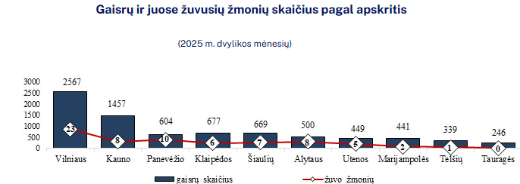
1 pav. Gaisrų ir juose žuvusių žmonių skaičius pagal apskritis
2025 m. gyvenamosios paskirties pastatuose kilo 2005 gaisrai, t. y. 25,2 proc. visų gaisrų, o juose žuvo 60 gyventojų (iš jų 42 gyventojai – individualiuose gyvenamuosiuose namuose kilusiuose gaisruose). Palyginti su užpernai, kai gyvenamosios paskirties pastatuose kilo 2108 gaisrai ir juose žuvo 73 gyventojai, pernai gyvenamosios paskirties pastatuose gaisrų sumažėjo 4,9 proc., o juose žuvusių – 17,8 proc. Individualiuose gyvenamuosiuose namuose pernai kilo 1409 gaisrai, iš jų 914, arba 65 proc., – kaimiškose vietovėse. Dėl individualiųjų gyvenamųjų namų dūmtraukiuose užsidegusių suodžių kilo 726 gaisrai.
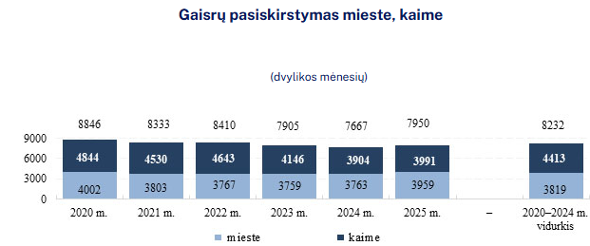
2 pav. Gaisrų pasiskirstymas mieste, kaime
Be gaisrų gesinimo, ugniagesiai gelbėtojai pernai atliko ir 14020 gelbėjimo darbų. Palyginti su 2024 m., kai buvo atlikti 16293 gelbėjimo darbai, pernai jų atlikta 13,9 proc. mažiau. Ugniagesiai gelbėtojai 5157 kartus teikė pagalbą gyventojams buityje, iš jų 1924 darbai – techninė pagalba: nuo sniego ar vėjo nugriuvusių medžių, nukritusių šakų šalinimas, užklimpusių automobilių ištraukimas ir kt. 2024 m. atlikti 3543 techninės pagalbos darbai, t. y. pernai šių darbų poreikis sumažėjo 45 proc. 4994 kartus ugniagesiai pernai talkino kitoms specialiosioms tarnyboms, iš jų 3149 darbai – pagalba greitosios medicinos pagalbos darbuotojams. 1920 kartų jie padėjo žmonėms autoavarijose, kur, panaudoję specialiąją gelbėjimo įrangą bei kitas priemones, iš sudaužytų automobilių išlaisvino 154 nukentėjusius asmenis bei ištraukė 40 žuvusiųjų.
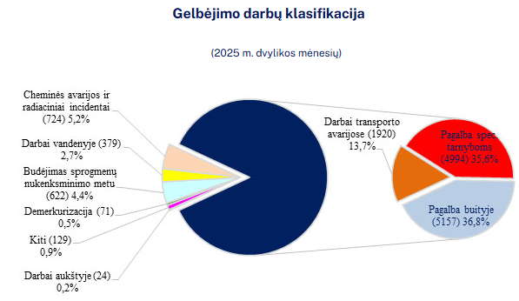
3 pav. Gelbėjimo darbų klasifikacija
Kaip matome Lietuvos 2025 m. statistikoje, jog pagrindinės gaisrų priežastys: neatsargus žmonių elgesys su ugnimi, elektros įrenginių, prietaisų, elektros instaliacijos gedimai, transporto priemonių elektros instaliacijos gedimai, žolės, ražienų, neatsargus rūkymas ir kt.

3.2 BENDRA APŽVALGA APIE PAGĖGIŲ SAVIVALDYBĖS PRIEŠGAISRINĖS TARNYBOS 2025 M. IŠVYKIMUS Į GAISRUS, GELBĖJIMO DARBUS IR KITUS DARBUS

Šio laikotarpio duomenimis Pagėgių savivaldybės priešgaisrinės tarnybos ugniagesių komandos 2025 metais į iškvietimus vyko 150 kartų.

Savivaldybės priešgaisrinės tarnybos  komanda | Išvykimai (vnt.) |  |  |  |  |  | Išvažiavimai į kitus rajonus | Išgelbėta žmonių gaisre (vnt.)
Savivaldybės priešgaisrinės tarnybos  komanda | iš viso | Į gaisro vietą uždarose patalpose | Į gaisro vietą atviroje teritorijoje | Į gelbėjimo darbus | Į kitus darbus* | Į pratybas
Stoniškių UK | 100 | 14 | 10 | 7 | 49 | 18 | 2 | -
Vilkyškių UK | 50 | 14 | 4 | 10 | 12 | 8 | 2 | -
* Žuvusiųjų transportavimas, vandens išsiurbimas, techninė pagalba, ūkio darbai, remontas.
Lentelė Nr. 2 Pateikiame kilusių gaisrų skaičių pagal tam tikras priežastis

Analizuojant iškvietimų paskirstymą tarp padalinių, matyti, kad daugiausia kartų pagal iškvietimo signalą 2025 metais vyko Stoniškių ugniagesių komanda – 100 kartų, mažiausiai – Vilkyškių ugniagesių komanda – 50 kartų.
Pagrindinės vietovės, kur buvo reikalinga ugniagesių pagalba: Stoniškių seniūnijos Šilgalių k., Lumpėnų seniūnijos Šakininkų k., Trakininkų k.., Tauragės rajono Lauksargių k., Šilutės rajono Leitgirių k.
Komandos į gaisrus vyko 28 kartus – degė ūkiniai pastatai, gyvenamieji namai, žolė bei gyvenamųjų namų kaminai. Be gaisrų gesinimo, ugniagesiai atliko 17 gelbėjimo darbų. Taip pat 6 kartus jiems teko budėti nukenksminant sprogmenis. Dar 61 kartą ugniagesiai vyko į su gaisrais nesusijusius iškvietimus – šalino nuo kelio nuvirtusius medžius.
Reguliariai kas mėnesį ugniagesių komandos įvairiuose kaimo vietovėse vykdo pratybas prie vandens telkinių, miškų, gyvenviečių.

PERSONALAS
Priešgaisrinėje tarnyboje nuo 2016 m. ir iki dabar dirba 20 darbuotojų.
Visi etatai išlaikomi iš savivaldybei skirtų valstybės biudžeto asignavimų.
Siekiant užtikrinti efektyvų tarnybos darbą, pagal finansines galimybes personalas aprūpinamas būtinomis darbo ir apsauginėmis priemonėmis, sudaromos sąlygos mokymuisi, kvalifikacijos kėlimui bei saugiam darbui. Šiuo metu visi ugniagesių komandose dirbantys darbuotojai turi ugniagesio gelbėtojo kvalifikaciją, yra apmokyti ir testuoti pagal pirmosios medicininės pagalbos teikimo programą bei kasmet profilaktiškai tikrinasi sveikatą.

SAVANORIAI UGNIAGESIAI
Teisės aktai įpareigoja steigti Savanorišką ugniagesių draugiją. Yra parengtas „Pagėgių savivaldybės savanorių ugniagesių veiklos atlikimo ir savanorių ugniagesių veiklos organizatoriaus funkcijų vykdymo tvarkos aprašas“, kuris patvirtintas Pagėgių savivaldybės administracijos direktoriaus įsakymu. Tačiau šiuo metu šio proceso įgyvendinimas yra sudėtingas, nes kaimo tipo gyvenvietėse sunku rasti tinkamų, fizinius reikalavimus atitinkančių savanorių ugniagesių, todėl savanoriais kviečiami tapti komandų ugniagesiai. Taip pat Pagėgių savivaldybės interneto svetainėje ir viešosiose informavimo priemonėse yra paskelbtas kvietimas tapti savanoriu ugniagesiu.
Įstaiga
Įstaiga | Savanoriai, dalyvaujantys gaisrų gesinime
Pagėgių savivaldybės priešgaisrinė tarnyba | 28
Lentelė Nr. 3 Savanorių ugniagesių skaičius pateiktas lentelėje
Gavus pranešimą apie kilusį gaisrą – tiek atviroje, tiek uždaroje vietoje – komandos nariams visuomet atvyksta padėti tą dieną laisvi kolegos. Tokiu atveju darbas atliekamas operatyviai, o tikimybė išsaugoti didesnę nukentėjusiojo turto dalį yra gerokai didesnė.

TRANSPORTO PANAUDOJIMAS
Gaisriniai automobiliai sukomplektuoti vadovaujantis PAGD prie VRM direktoriaus 2013 metų rugpjūčio 6 d. įsakymu Nr.1-204 patvirtintu „Savivaldybių priešgaisrinių tarnybų ugniagesių komandų minimalios technikos ir įrangos sąrašu“.
Šiuo metu tarnyba naudojasi dviem naujais gaisriniais automobiliais. Taip pat eksploatuojamas vienas potvynių likvidavimo darbams skirtas automobilis. Buvo atliktas turimos gelbėjimo ir priešgaisrinės įrangos patikrinimas. Atlikus bandymus ir patikras, nustatyta, kad turima įranga yra tinkama naudoti ir gali būti eksploatuojama iki kitų numatytų bandymų ir patikrų.

Savivaldybės priešgaisrinės tarnybos  ugniagesių komanda | Markė, valstybinis numeris, gamybos metai | Rida per metus  2025  (km) | Metinis vidaus degimo variklio darbas su specialiu agregatu
1 | 2 | 3 | 4
Stoniškių | MERCEDES BENZ (1222 AF) MHV143, 1989 | 31972 | 1464
Vilkyškių | IVECO EUROCARGO, LRF644, 2019 | 7574 | 732
Lentelė Nr. 4 Pagėgių savivaldybės priešgaisrinės tarnybos autotransporto pravažumas

VEIKLOS ORGANIZAVIMAS

2025 m. vasario, rugsėjo ir lapkričio mėnesiais Pagėgių savivaldybės priešgaisrinės tarnybos Stoniškių ir Vilkyškių ugniagesių komandos vykdė prevencines akcijas „Saugūs namai“ ir „Daugiabučiai namai be gaisro“. Akcijų metu, lankantis gyventojų būstuose, gyventojams buvo teikiamos konsultacijos ir patarimai gaisrinės saugos klausimais, aiškinama, kaip pasirengti ir saugiai elgtis ekstremaliųjų įvykių metu. Taip pat atkreiptas dėmesys į tinkamą kietojo kuro krosnių ir dūmtraukių įrengimą bei naudojimą, elektros instaliacijos ir kitų įrenginių saugą, galinčią turėti įtakos gaisrų kilimui, bei paaiškinta autonominių dūmų detektorių svarba. Esant galimybei, gyventojams buvo įteikiamos informacinės prevencinės priemonės, įrengiami autonominiai dūmų detektoriai, šalinami kiti gaisrinės saugos reikalavimų pažeidimai, galintys sukelti gaisrą. Prevencinių akcijų metu aplankyti 58 asmenys.
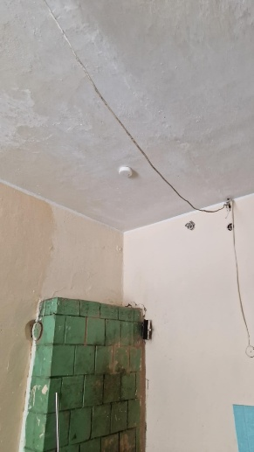
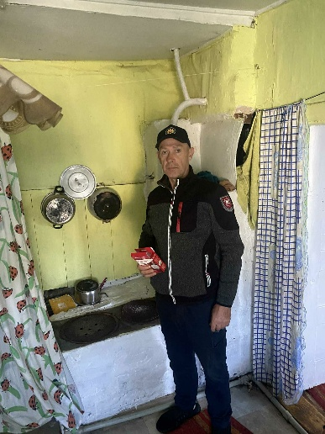

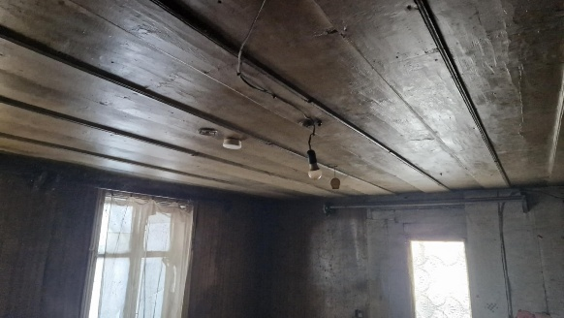

4 pav. 5 pav. 6 pav.

2025 m. Vilkyškių ugniagesių komanda kartu su Pagėgių savivaldybės gelbėjimo tarnyba dalyvavo pratybose: Vilkyškių pieninėje bei Lumpėnų buvusioje pagrindinėje mokykloje.

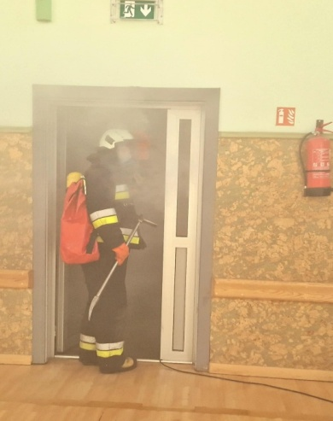
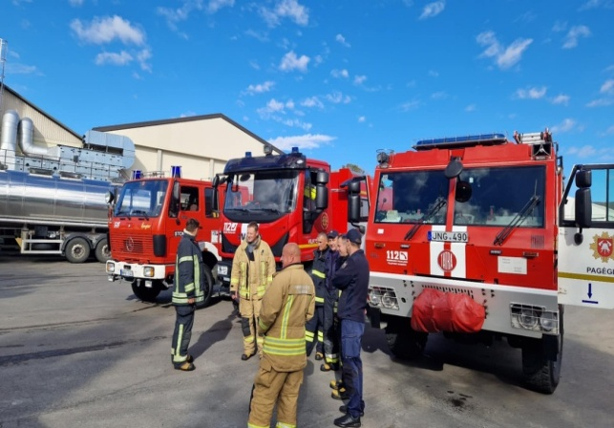

7 pav. Pratybos Vilkyškių pieninėje 2025 m. 8 pav. Pratybos buvusioje Lumpėnų pagrindinėje mokykloje 2025 m.

2025 m. rugsėjo 6 dieną Rusnės saloje vyko 17-as tarptautinis žuvienės virimo čempionatas (9 pav.), kuriame dalyvavo 60 šalies ir užsienio komandų. Čempionate dalyvavome ir mes, Pagėgių savivaldybės priešgaisrinės ugniagesių gelbėtojų komandos.

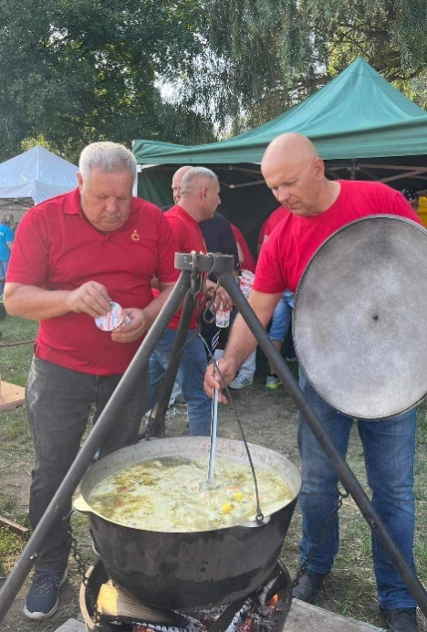

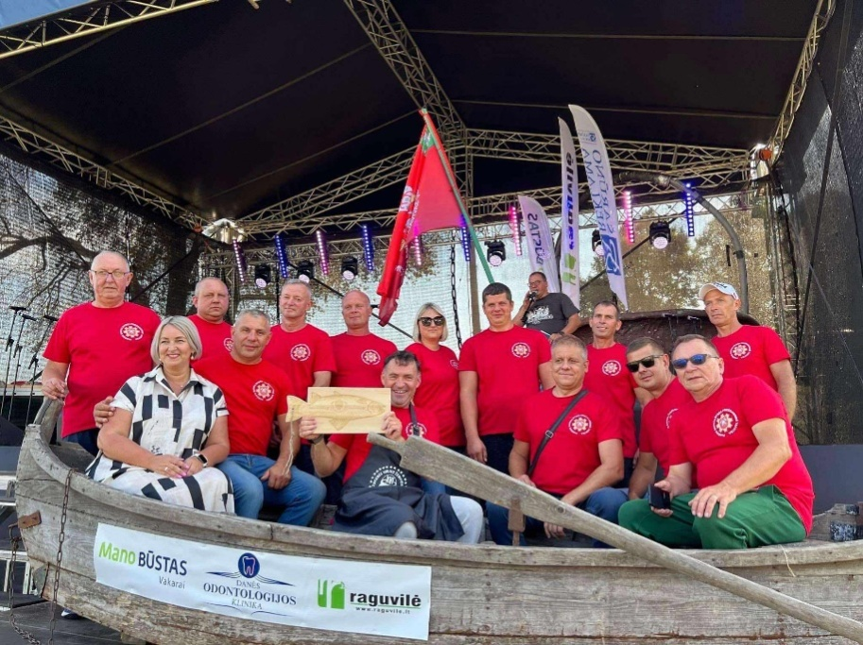

9 pav. Rusnės saloje vyko 17-as tarptautinis žuvienės virimo čempionatas

Kiekvieną pirmadienį vyko reguliarūs susirinkimai su komandų skyrininkais, kurių metu buvo aptariami komandų išvykimai pagal aliarmų signalą, darbas gaisruose ir kitose gelbėjimo darbų vietose. Nustatyti trūkumai buvo šalinami nedelsiant. Tarnyboje nuolat atnaujinamos ugniagesių asmens apsauginės priemonės – įsigyti papildomi ugniagesių apsauginių drabužių komplektai.
2025 m. Pagėgių savivaldybės priešgaisrinė tarnyba įsigijo mobilų garažą, skirtą laikyti gelbėjimo darbams vandenyje skirtą aliumininę valtį „Promarine LY430“ ir priekabą „Tiki BE600-L“. Stoniškių ugniagesių komandai nupirkta gervė, skirta eismo įvykių metu automobiliams traukti iš griovių. Taip pat kasmet reguliariai atliekamos kaukių su kvėpavimo filtrais patikros, reikalingos darbui užteršto oro sąlygomis.
Stoniškių ir Vilkyškių ugniagesių komandos atnaujino žinias pirmosios pagalbos mokymuose bei dalyvavo mokymuose „Smurtas ir priekabiavimas: pavojus, prevencijos priemonės, darbuotojų teisės ir pareigos“ ir „Ūkio subjektų ir kitų įstaigų darbuotojų tipiniai civilinės saugos mokymai“.

IV. DUOMENYS APIE ĮSTAIGOS TURTĄ IR ŠALTINIUS

Tarnyba išlaikoma ir finansuojama iš valstybės ir savivaldybės biudžetų lėšų pagal asignavimų valdytojo patvirtintas sąmatas bei iš kitų teisės aktų nustatytų finansavimo šaltinių. Tarnyba, kaip biudžetinė įstaiga ir asignavimų valdytoja, turi teisę naudoti biudžeto lėšas savo veiklai vykdyti, įstaigai išlaikyti ir sąmatose numatytoms priemonėms finansuoti, taip pat paskirstyti lėšas savo padaliniams. Tarnyba užtikrina savalaikį darbuotojų darbo užmokesčio išmokėjimą, atsiskaitymus su valstybės ir savivaldybės biudžetais, valstybinio socialinio draudimo fondo įstaigomis, taip pat apmokėjimą už padaliniuose sunaudotą energiją ir kitas paslaugas. 2025 m. tarnyba finansinius metus užbaigė be įsiskolinimų.
Tarnybos valdomą turtą sudaro ilgalaikis ir trumpalaikis turtas bei atsargos, įgytos iš savivaldybės biudžeto skirtų asignavimų. Turtas valdomas, naudojamas ir juo disponuojama patikėjimo teise. Tarnybos turtas negali būti parduotas, perleistas, įkeistas ar naudojamas kitų subjektų prievolėms užtikrinti. Netinkamas naudoti, nusidėvėjęs ar nereikalingas materialinis turtas nurašomas ar realizuojamas Lietuvos Respublikos Vyriausybės nustatyta tvarka.
Priešgaisrinės tarnybos finansinės ataskaitos sudaromos už visus 2025 biudžetinius metus, pateikiamos Lietuvos Respublikos piniginiais vienetais – eurais – ir skelbiamos tarnybos interneto svetainėje www.pagegiupt.lt.
Finansavimas ir turto vertinimas
 | Išlaidos | Skirta 2025 m. SF ir VF Eur
 | Darbo užmokestis | 291179,00
 | Socialinis draudimas | 4221,00
 | Elektros energija | 3100,00
 | Šildymas | 4000,00
 | Vandentiekis - kanalizacija | 800,00
 | Pastatų remontas | 0,00
 | Pastatų nuoma | 0,00
 | Ryšio išlaidos | 900,00
 | Transporto išlaikymas | 27600,00
 | Kitos komunalinės | 0,00
 | Savanorių veiklai | 0,00
 | Kitos išlaidos | 27450,00
 | Iš viso: | 359250,00
Lentelė Nr. 5 Funkcijos sąmatos išlaidos 2025 m.

V. VEIKLOS TOBULINIMO PERSPEKTYVOS

Pagėgių savivaldybės priešgaisrinės tarnybos tikslas – išsaugoti gyventojų gyvybę, sveikatą ir turtą, taip pat apsaugoti aplinką nuo ekstremaliųjų įvykių poveikio. Siekdama šio tikslo, priešgaisrinė tarnyba planuoja:
- siekti, kad gaisrų gesinimas visada būtų pakankamai operatyvus ir efektyvus;
- užtikrinti, jog pirmųjų gelbėjimo pajėgų atvykimo laikas esamoje teritorijoje būtų iki 8 min., kitose teritorijose – iki 15 min.;
- užtikrinti efektyvų tarnybos darbą ir, atsižvelgiant į finansines galimybes, darbuotojus aprūpinti būtinomis darbo ir asmens apsaugos priemonėmis;
- optimaliai naudoti žmogiškuosius, finansinius ir materialinius išteklius;
- užtikrinti priešgaisrinės tarnybos nuolatinę parengtį bei racionalų technikos ir įrangos panaudojimą;
- bendradarbiauti su Priešgaisrinės apsaugos ir gelbėjimo departamentas prie Vidaus reikalų ministerijos, Pagėgių savivaldybės VPGT, Tauragės apskrities priešgaisrinė gelbėjimo tarnyba, Klaipėdos apskrities VPGT, Pagėgių savivaldybės administracija, seniūnijomis, kitomis savivaldybės įstaigomis ir įmonėmis, sprendžiant priešgaisrinės saugos klausimus;
- skatinti ir remti darbuotojų profesinį tobulėjimą;
- užtikrinti priešgaisrinės tarnybos ugniagesių komandų nuolatinę parengtį, pagal finansines galimybes mokėti darbuotojams už viršvalandinį darbą, o budint pamainoje vienam ugniagesiui gelbėtojui – papildomai telkti savanorius ugniagesius.

VI. IŠVADOS IR UŽDAVINIAI
Pagėgių savivaldybės priešgaisrinės tarnybos materialinė–techninė bazė šiuo metu yra gera. Tarnybos veiklos ir turimos infrastruktūros būklė leidžia vykdyti pavestas funkcijas, tačiau tolesnis materialinės – techninės bazės gerinimas priklauso nuo priimamų sprendimų ir skiriamo finansavimo. Efektyvus vidinių išteklių naudojimas sudaro prielaidas palaikyti stabilų tarnybos darbo lygį.
Uždaviniai:
- siekti dar aukštesnio ugniagesių komandų parengties lygio ir racionaliau naudoti turimus vidinius išteklius;
- pagal finansines galimybes tęsti padalinių komandų pastatų būklės gerinimą;
- palaipsniui atnaujinti esamą gaisrinį ir priešgaisrinį inventorių.

Viršininkas Ričardas Budvytis

